Міністерство освіти і науки України  
Національний технічний університет України

«Київський політехнічний інститут ім. І. Сікорського»

Кафедра інженерії програмного забезпечення в енергеніці

Домашня робота № 12

з курсу: "Розробка програмного забезпечення мобільних

пристроїв"

**Виконала:**  
студентка 4-го курсу,  
групи ТІ-01  
Круть Катерина Олександрівна

**Перевірив:**

Недашківський О.Л.

Київ 2023/2024

Домашня робота № 12

**Завдання:**

Написати програму, що зчитує з клавіатури стрічку і повертає (кожен пункт оформити у вигляді методу):

* кількість слів (в слові можуть зустрічатися):
  + тільки літери;
  + тільки символи;
  + літери+символи+цифри;
  + літери+символи;
  + літери+цифри;
  + символи(крім крапки та коми)+цифри;
  + якщо відділені пропусками символи цифри, або цифри та кома чи крапка, то даний ланцюжок є числом)
* кількість чисел
* стрічку в якій прибрані всі символи крім літер
* стрічку в якій множинні проміжки перетворені в один проміжок (“А пр” =”А пр”)
* стрічку яка містить лише слова, що починаються з великої літери (“А пр” =”А”)

**Хід виконання:**

В ході виконання домашньої роботи було створено головний метод main() та 5 методів для виконання кожного пункту завдання.

**Main.kt**

*/**  
 * Головна функція програми  
 * Відбувається зчитування рядка від користувача та виконання всіх,  
 * передбачених в завданні, операцій з ним.  
 */*fun main() {  
 *println*("Enter str:")  
 val str = *readLine*() ?: return  
 val words = *findWords*(str)  
 val numbers = *findNumbers*(str)  
  
 *println*("${words.size} слів: ${words.*joinToString*()}")  
 *println*("${numbers.size} чисел: ${numbers.*joinToString*()}")  
 *println*("Лише букви: ${*replaceNonLetters*(str)}")  
 *println*("Без лишніх пробілів: ${*replaceWhiteSpaces*(str)}")  
 *println*("Слова з великої літери: ${words.*filter* **{ it**.*startsWithCapital*() **}**.*joinToString*(" ")}")  
}

*/**  
 * Функція для знаходження чисел в рядку.  
 * Використовує регулярний вираз "^[+|-]?[0-9]*[.|,]?[0-9]*(e[+|-][0-9]*)?$" для визначення та метод matches()  
 \** ***@param*** *str - рядок для аналізу  
 \** ***@return*** *список чисел, знайдених у рядку  
 */*fun findNumbers(str: String): List<String> {  
 return str.*split*("\\s+".*toRegex*()).*filter* **{ it**.*matches*("^[+|-]?[0-9]*[.|,]?[0-9]*(e[+|-][0-9]*)?$".*toRegex*()) **}**}  
  
*/**  
 * Функція для знаходження слів в рядку.  
 * Використовує регулярний вираз "^[+|-]?[0-9]*[.|,]?[0-9]*(e[+|-][0-9]*)?$" для визначення чисел та метод matches()  
 \** ***@param*** *str - рядок для аналізу  
 \** ***@return*** *список слів, знайдених у рядку  
 */*fun findWords(str: String): List<String> {  
 return str.*split*("\\s+".*toRegex*()).*filterNot* **{ it**.*matches*("^[+|-]?[0-9]*[.|,]?[0-9]*(e[+|-][0-9]*)?$".*toRegex*()) **}**}  
  
*/**  
 * Функція для видалення всіх символів, окрім літер, з рядка.  
 * Використовує регулярний вираз "[A-Za-zА-Яа-я]" для визначення літер та метод replace()  
 \** ***@param*** *str - рядок для обробки  
 \** ***@return*** *рядок лише з літерами  
 */*fun replaceNonLetters(str: String) = str.*replace*("[A-Za-zА-Яа-я]".*toRegex*(), "")  
  
*/**  
 * Функція для заміни множинних пробілів на один  
 * Використовує регулярний вираз "\\s+" для визначення пробільних символів та метод replace()  
 \** ***@param*** *str - рядок для обробки  
 \** ***@return*** *рядок без множинних пробілів  
 */*fun replaceWhiteSpaces(str: String) = str.*replace*("\\s+".*toRegex*(), " ")  
  
*/**  
 * Функція для перевірки, чи починається слово / рядок з великої літери.  
 * Використовує регулярний вираз "^[A-ZА-Я].*\$" для перевірки та метод matches()  
 \** ***@return*** *`true`, якщо рядок починається з великої літери, інакше `false`  
 */*fun String.startsWithCapital() = this.*matches*("^[A-ZА-Я].*\$".*toRegex*())

**Приклади виконання**

Українські літери

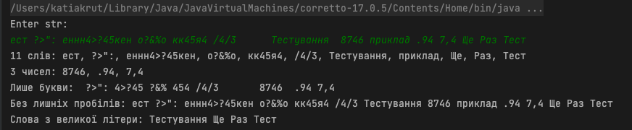

Латинські літери

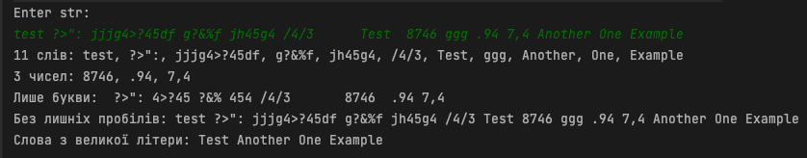

**Висновок**

Під час виконання домашньої роботи №12 було поглибленно знання з роботи із рядками в мові програмування Kotlin. Зокрема, було здобуто навичок з роботи з регулярними виразами та вбудованими методами для аналізу рядків, як визначати числа та слова в рядках, а також як оптимізувати рядки, видаляючи з них зайві символи та пробіли.